Управление образования администрации Вейделевского района

Муниципальное образовательное учреждение дополнительного образования детей

Вейделевская районная станция юных натуралистов

**Методические рекомендации по выгонке**

**корневищных культур**

*(из опыта работы педагогов)*

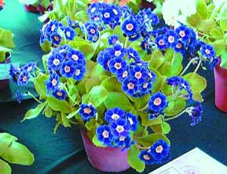 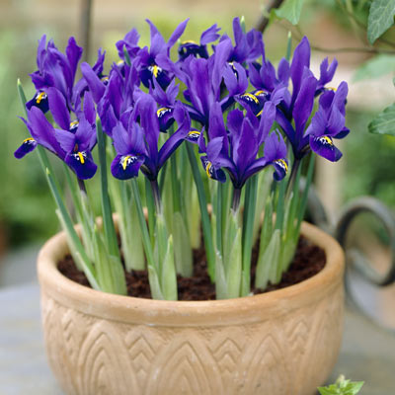 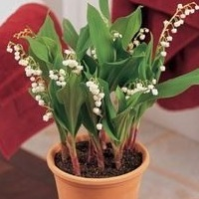 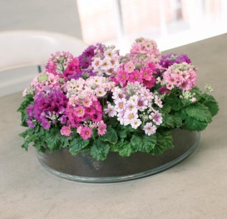

**Автор-Составитель**:

Зуева Алёна Александровна

методист по природоохранной

деятельности МОУ ДОД

Вейделевская РСЮН

Вейделевка

2014

Зуева А.А. – Методические рекомендации по выгонке корневищных культур.-п. Вейделевка: МОУ ДОД Вейделевская РСЮН , 2014.-?

Ответственный за выпуск: Данченко Ю.В.- директор МОУ ДОД Вейделевская РСЮН

Рекомендуется к изданию экспертным советом управления образования администрации Вейделевского района

Настоящий сборник адресован руководителям учебно-опытных участков образовательных учреждений, учителям, педагогам дополнительного образования, воспитателям. Сборник включает методические рекомендации из опыта работы педагогов Вейделевского района по выгонке корневищных культур.

©МОУ ДОД Вейделевская РСЮН,2014

© Автор-составитель,2014

***Содержание***

|  |  |
| --- | --- |
| Предесловие……………………………………………………………………….. |  |
| 1.Основы выгонки корневищных растений……………………………………. |  |
| 2.Методики выгонки корневищных растений…………………………………. |  |
| 2.1.Выгонка ландышей…………………………………………………………… |  |
| 2.2.Выгонка пионов………………………………………………………………. |  |
| 2.3.Выгонка ирисов………………………………………………………………. |  |
| 2.4.Выгонка примулы……………………………………………………………. |  |
| 3.Выдержки лучших исследовательских работ призёров районной  выставки выгоночных цветочно-декоративных растений…………………… |  |
| 3.1.Исследовательская работа: «Зимняя выгонка ландышей»………………... |  |
| 3.2.Исследовательская работа: «Выгонка хосты в зимний период»…………. |  |
| Список использованной литературы……………………………………………. |  |

|  |  |
| --- | --- |
|  |  |
|  |  |
|  |  |
|  |  |
|  |  |
|  |  |
|  |  |
|  |  |
|  |  |

**Предисловие**

Зима – не время для цветов… А все-таки как хочется иногда в холодное время года вдохнуть аромат настоящего свежего весеннего букета! Пусть сыплется за окнами снег, а в доме, где тепло и светло, оживет крохотный кусочек вашего солнечного сада! Почему бы и нет? Зимняя выгонка цветов – дело не столь уж сложное, и при желании вполне доступное в домашних условиях.

Выгонка стала очень популярным занятием, но предпочтение отдается луковичным растениям. При этом всем известно, что выгнать можно и корневищные культуры. В муниципальном образовательном учреждении дополнительного образования детей Вейделевская районная станция юных натуралистов обучающиеся и педагоги занимаются исследованием особенностей выгонки различных корневищных культур. Опыт работы в данном направлении представлен в методических рекомендациях, целью которых является знакомство цветоводов любителей с выгонкой корневищных растений.

**1.Основы выгонки корневищных растений**

Большинство растений цветет весной и летом, и только некоторые без искусственной помощи цветут с декабря по март, украшая короткие и темные зимние дни. Однако, цветение многих растений умеренного климата, приходящееся в природе на апрель-май, возможно в комнатных условиях искусственно перенести на декабрь-февраль и всю зиму любоваться их цветами.

Комплекс мер для перемещения нормальных сроков развития и отдыха, побуждения растений к цветению в несвойственное им время, когда они в естественных условиях находятся в состоянии покоя, называется выгонкой. В ее основу легли разработанные учеными приемы управления жизненными процессами растений. Все растения, заложившие к зиме цветочные почки, можно использовать в выгонке.

Большинство корневищных выгоночных растений являются листопадными, их период покоя приходится на осенне-зимнее время. У некоторых растений период покоя заканчивается к ноябрю-декабрю, у других он продолжается до февраля-марта, а иногда и дольше.

Прерывать глубокий покой в начале периода очень трудно и вредно для нормального развития растения. А вот "разбудить" растение в конце периода покоя можно предоставлением ему необходимых для роста условий. Изменением условий питания, влажности, температуры и освещения, растение можно раньше или позже перевести в состояние покоя или вывести из него.

Уход во время цветения за выгоночными корневищными растениями не отличается от ухода за обычными цветущими комнатными растениями, но им нужно предоставить самое светлое солнечное место. Поэтому выгонку лучше осуществлять в помещениях южной экспозиции.

Растения, обладающие коротким вегетационным периодом и коротким периодом покоя, можно без особых усилий заставить цвести зимой в помещениях. У таких растений можно также удлинить покой на долгий срок и заставить их цвести в любое время года.

Для успешной выгонки большое значение имеет не только соблюдение необходимых условий, но и предварительная подготовка выгоночного материала. Растения, не накопившие достаточного запаса питательных веществ и не прошедшие период покоя, разовьют слабые бутоны, которые могут и не раскрыться.

Таким образом, выгонка корневищных культур состоит из предварительной подготовки растений и пристановки к цветению.

Подготовка заключается в правильном, зависящем от вида, уходе за растениями во время периодов роста и покоя, предшествующими выгонке. При подготовке к выгонке необходимо обеспечить сильный рост, нормальное развитие побегов и закладку цветочных почек. Кроме этого, растение должно как можно раньше прекратить рост и перейти в состояние покоя. От растения, не прошедшего периода покоя достаточной длительности, цветения добиться не удастся даже самой разумной выгонкой.

Пристановка заключается в создании условий для выведения растений из состояния покоя и распускания цветков. При пристановке подготовленных к выгонке растений в тепло имеет смысл переносить не все экземпляры одновременно, а с интервалом в одну-две недели, что даст возможность получения цветущих растений более продолжительное время. Не стоит стремиться к очень ранней выгонке. Чем позже осуществляется пристановка, тем обильнее будет цветение.

Отцветшие растения переносят в холодное помещение до того времени, когда можно будет их выставить на открытый воздух или высадить в сад.

Можно использовать для выгонки такие красиво цветущие корневищные культуры, как ландыш, примула, пион, ирис. Безусловно, это удобно тем, у кого сад находится около дома, так как перевозка выкопанных растений с дачи и на дачу - дело достаточно хлопотное, но при желании возможное.

**2.Методики выгонки корневищных растений**

***2.1.Выгонка ландышей***

Очень красивы зимой садовые формы ландыша, обильно цветущие, с крупными цветками. Корневища выкапывают в конце сентября и рассаживают на грядках в питательную песчано-глинистую влажную почву, лучше в защищенном месте. За 2—3 года растения образуют толстые цветочные ростки с тупым верхом, которые называются «толстунами». Эти ростки пригодны для получения цветов зимой. Их выкапывают осенью, сортируют, связывают в пучки и прикапывают в землю в саду. Корневища и корни обрезают острым ножом. Для лучшего прорастания ростки надо выдерживать 5—6 часов в снегу или в холодильнике. Высаживать для выгонки их можно через каждые 10—12 дней. При ранней выгонке (декабрь, январь) ландышей ростки выдерживают 12—14 часов в теплой воде (25—30°С), для чего их ставят в ванну корнями вверх (корни не должны быть в горячей воде). Ростки высаживают в горшки и корзинки с рыхлой землей или влажными опилками, накрывают сверху мхом, ставят в теплое (около 30°С) место и ежедневно опрыскивают теплой водой. Чтобы повысить влажность воздуха, между горшками или плошками с растениями укладывают влажный мох или мешковину. На 12-й день появляются цветочные стрелки, после этого растения ставят на окно. Хорошие результаты дает подкормка ландышей при выгонке полным минеральным удобрением (0,5 г суперфосфата, 0,4 г калийной соли, 0,5 г аммиачной селитры на 1 л воды).  
При поздней выгонке (весной) ландыши не выдерживают в теплой воде. Для выгонки им необходима температура 20—22°С.Листья у ландышей перед началом цветения обрывают, оставляя 1—2 на каждом растении. При ранней выгонке ландыши зацветают через месяц после высадки, а весной—через 15 дней. Чтобы продлить цветение, ландыши следует держать при температуре 10—120С. Чтобы иметь цветущие ландыши к Новому году, цветочные ростки высаживают 5 декабря в горшки, глубокие плошки или ящики, во влажный мох, или торф с песком, или же в смесь опилок с торфом. Перед посадкой корни немного обрезают. Верхушки почек должны быть под землей. Посаженные ростки ставят на дополнительную доску над батареей возле подоконника, чтобы температура снизу была 28—30°С. Ежедневно по три раза в день их опрыскивают теплой водой (28—30°С). Когда ростки, достигнут 4—6 см, опрыскивание уменьшают и растения переставляют на окно. Температура должна быть 16—18°С. В середине декабря появляются первые бутоны. Растения не опрыскивают, но следят, чтобы субстрат всегда был влажным. Через 18—20 дней ландыши зацветают. Через два года после цветения растения снова можно использовать для выгонки.

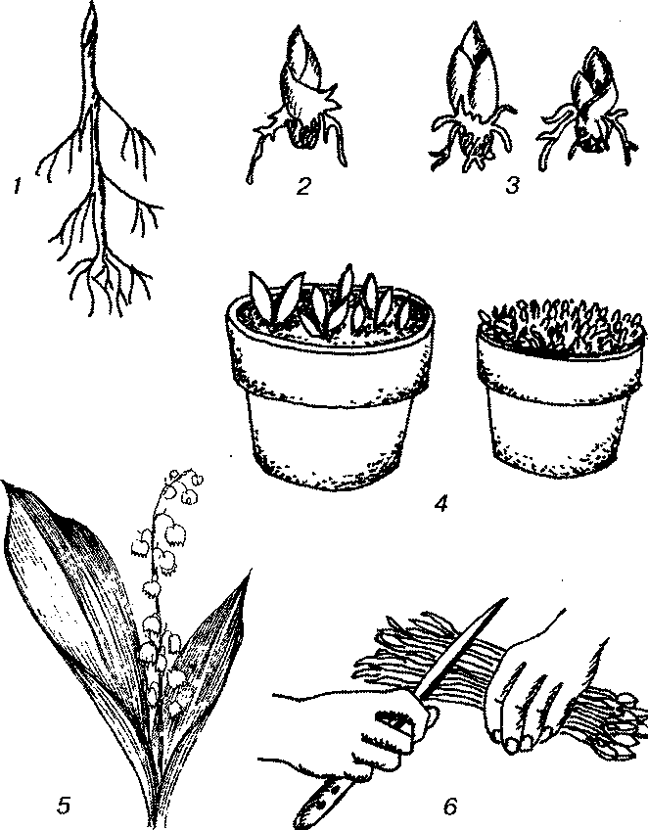

Рис. Ландыш: 1 — корневище с ростком; 2 — ростковая почка; 3 - цветочные почки; 4 — посадка; 5 — цветок ландыша; 6 подрезание корней ландышей

***2.2.Выгонка пионов***

Корневая система у пионов – это корневище, в котором идет запас большого количества питательных элементов. Благодаря этому, возможно производить выгонку пионов в зимний и весенний периоды. Пион – это крупное растение, поэтому необходимо подготовить определенную площадь. Важно учесть факт, что цветы будут расти в тот период, когда солнечного света практически нет, поэтому подготовленная площадь должна быть еще и с хорошим освещением. Отличным вариантов для выгонки пионов является зимний сад или теплица, где растение будет посажено непосредственно в почву, а не в тесный горшок.

Для выгонки подойдут и сортовые пионы, и видовые, и древовидные. Но в основном это французские сорта, цветки у них ароматные и густомахровые. К разному празднику выгоняют разные сорта пионов, в зависимости от их срока цветения.

Для выгонки пионов подходит только здоровый, крепкий и 4-5 годовалый посадочный материал. Поэтому подготавливать цветы надо начинать с ранней весны. В уход за растениями входит: подкормка, рыхление почвы, прополка, полив, борьба с болезнями и вредителями, а в период образования бутонов, их срезают, оставляя только три штуки.

 В конце июля кусты пионов обкапывают, чуть приподымая, и обязательно поливают. Этим стимулируется повторный рост корней и закладывание новых почек. И только в начале октября растения выкапывают, стебли обрезают, поврежденные корни присыпают древесным углем и пересаживают в горшки. Почва в горшках должна быть богатой питательными элементами и легкой, лучше всего подойдет такая смесь: огородная земля – перегной – песок, в соотношении 2:2:1. Глубина посадки должна быть такой, при которой почки, после полива, были бы углублены на 1,5-2 см.

 Горшки с цветами убирают в холодное место с температурой +2 0С (подвальное помещение). Следят за влажностью земли. За два месяца до желаемой даты, горшки достают, на 3 дня оставляют в прохладном месте без особого освещения, а затем уже выставляют на подоконники или другие подготовленные места с температурой помещения +20 - +22 0С.

 Если выгонка пионов планируется в теплицах, то кусты пересаживают так: на 1 кв. м. – всего 4 или 5 штук.

 Основным условием удачной выгонки является освещение. Его должно быть достаточно, для этого используют фотолампы с мощностью 100 Вт / кв. м. Эти лампы вешают над растениями, на высоту 50-70 см. И освещают не менее 10 часов каждый день. В отсутствии дополнительного освещения (такой вариант возможен) стебли пиона ослабнут, и махровость цветков уменьшится.

 Проблему освещения можно решить с помощью стимулятора роста - гиббереллин. Им (0,1% раствором) опрыскивают каждый куст, по 50 мл, два раза, с интервалом в одну неделю. Но этот способ менее эффективен, так как после обработки им, стебли растений сильно удлиняются.

 В период выгонки, пионы в дополнительной подкормке не нуждаются.

 Обычно цветение начинается через 40 или даже через 50 дней. Но если цветы начали цвести раньше нужной даты, их можно убрать в помещение с температурой +12 - +15 0С и держать там максимум три недели.

 После выгонки пионы подкармливают, периодически поливают и весной высаживают в открытый грунт. Для повторной выгонки они будут пригодны лишь через 2 года.

***2.3. Выгонка ирисов***

Ирисы с успехом могут дополнить зимний ассортимент цветущих растений, как для интерьера, так и для среза.

Выкапываю их из гряд после первых заморозков и высаживаю в горшки. Двухлетние кусты высаживаю с комом земли, 3—4-летние делю перед посадкой на 2—3 части и высаживаю в землесмесь, состоящую из равных частей дерновой земли, перегноя и торфа. После посадки горшки устанавливаю в подвал. Можно оставить высаженные растения на грядах и только перед заморозками утеплить их листьями, чтобы горшки не примерзали к почве и легко вынимались во время установления на выгонку. В начале января заношу в комнату. Период отрастания листьев 2,5—3 недели. Когда ирисы тронутся в рост, переношу, повышая температуру до 18—20° С. В период интенсивного роста растения один раз подкармливаю настоем свежего коровьего навози (1: 10), а в период бутонизации на ведро раствора добавляю 40 г суперфосфата. Цветение начинается через 40-50 дней после установления на выгонку.

***2.4.Выгонка примулы***

Для выгонки примул открытого грунта обычно берут 2-3 летние растения. Очень важна правильная подготовка растений. Их выращиваю в полузатененном месте. Почва должна быть умеренно влажной, богатой питательными веществами и гумусом, а также свободной от сорняков. В засушливый период, особенно если первоцветы растут на солнце, их нужно обильно поливать. В противном случае нельзя получить качественный материал для выгонки. Растения выкапывают с комом земли в октябре и переносят в парник.

Примулы высаживаю в горшочки диаметром 9—12 см в августе. Растения беру с комом земли и сажаю в нейтрализованную смесь торфа и песка, подходит и обычная огородная почва. Предварительно первоцветы очищаю от пожелтевших и загнивших листьев. С наступлением холодов переношу их в прохладное помещение, поливаю редко – по мере высыхания кома земли.

Если температура поднимается выше 10°, наблюдается усиленный рост листьев, развитие цветков запаздывает или угнетается. Подкормки обычно не вношу, но можно использовать 1 %-ный водный раствор смеси «7В» (комплексное удобрение с микроэлементами), перед распусканием бутонов. При этом растения цветут более интенсивно.

Если бутонов не видно, то удобрять не следует, в противном случае, как и при высокой температуре, будут расти только листья.

После выгонки примулы не выбрасываю, их храню в прохладном светлом помещении до весны, умеренно поливаю. Затем в подходящее время высаживаю обратно в открытый грунт. Через 2—3 года они годятся к делению. Еще через год молодые растения снова можно использовать на выгонку.

**3. Выдержки лучших исследовательских работ призёров районной выставки выгоночных цветочно-декоративных растений**

***3.1.Исследовательская работа: «Зимняя выгонка ландышей»***

*Группа учащихся объединения «Юные ботаники»*

*Руководитель: Сабодаш Е.А.*

Обучающиеся объединения «Юные ботаники» МОУ ДОД Вейделевская районная станция юных натуралистов проводили опыт по зимней выгонке ландышей. Ребята поставили цель - добиться цветения ландыша майского зимой. Из цели вытекли следующие задачи:

-выявить влияние условий жизни растений (повышение температуры, влажности, тепловых ванн) на сроки цветения ландышей;

- установить значение размера и силы корневища на вегетацию растений; формы и размера цветочных почек на обилие цветения;

- развивать навыки исследовательской деятельности, способствовать воспитанию у детей и подростков трудовой и экологической культуры, бережному отношению к окружающей среде.

Для своего исследования обучающиеся использовали корневищное растение - ландыш майский. На уроках биологии и занятиях кружка «Юные ботаники», познакомились с биологическими особенностями корневищных растений, сроками вегетации ландыша при измененных условиях. С этой целью было прочитано достаточное количество литературы по выгонке растений.

«…На улице еще снег лежит, дуют холодные ветры, а на нашем подоконнике благоухают нежно-белые кисти ландыша. Для этого лан­дыши выкапывают в конце октября, свя­зывают в пучки и отправляют в подвал или другие холодные помещения. Выбирают растения с тупыми, широ­кими (округлыми) почками. Ведь эти почки цветочные и дадут нам ароматные цветы. Перед посад­кой на выгонку корневища проморажи­вают в течение суток (закапывают их в снег). Затем высаживают в горшки или плошки таким образом, чтобы верхушки (цветочные почки) находились на уровне горшка, слегка присыпают, уплотняя лег­кой рыхлой землей, и обильно поливают. Выдерживают в темной комнате восемь — двенадцать дней, при температуре + 30 градусов и поливают теплой водой (28—30 граду­сов). С появлением цветочных стрелок горшки устанавливают на окне или свет­лом стеллаже. Для удлинения периода цветения температуру понижают до 10—

12 градусов. Если срок выгонки надо сократить, то вместо промораживания можно использовать теплые ванны. Для этого корневища на 12-14 часов опускают в теплую ванну (35—38 градусов). Ранняя выгонка про­должается около месяца, поздняя — две-три недели» - такие рекомендации обучающиеся нашли в литературе о цветах и методике их выгонки.

«У нас же все получается гораздо проще. В последние несколько лет первые морозы со снегом в нашей местности бывают уже в октябре, а в конце ноября, как правило, наступает от­тепель. Именно в это время мы выкопали корневища ландышей, прошедшие естественный период покоя. При заготовке ландышей мы обратили внимание на конфигура­цию цветочных и листовых почек (чтобы не получить одни листья). Цветочные почки тупоконечные, толстые и шире листовых. Перед выгонкой корневища поместили в емкости с горячей во­дой (45 град.) примерно на 12 часов. Это послужило толч­ком к прорастанию почек. Затем посадили их в обычную садовую почву (корешки при этом немножко подрезали). В одну емкость стили корне­вища с 8-9-ю цветочными и несколькими листовыми почками (для декоративности). Свой опыт мы заложили 1 февраля 2014 года. Горшочки накрыли темными пакетами и ставили на отопительную батарею. Почки быстро пошли в рост. После появления листьев, а это произошло 10 февраля, емкости переместили на подоконник ближе к свету. Дальше нашим ландышам требовались полив и опрыскивание. И вот уже совсем скоро майский ландыш одарит нас несравненным ароматом своих цветов…».

Таким образом, проводя учебно-исследовательскую и опытническую деятельность по выгонке ландышей к указанному сроку, обучающиеся получили следующие результаты:

- для формирования полноценных цветочных почек растения должны обязательно пройти естественный путь закаливания холодом. Именно низкие температуры способствуют оттоку органических веществ из наземной части растения и откладываться в корневищах для развития молодых побегов.

- спящие почки растений можно пробудить и заставить их вегетировать, если будут для этого созданы оптимальные условия. В нашей опытнической работе это использование тепловых ванн на первичном этапе пробуждения, поддержание относительно высокой температуры (+30 градусов) в течение недели, обязательно высокая влажность. И результат не заставит себя ждать!

- при создании благоприятных условий наши ландыши уже на восьмой день, т.е. 10 февраля образовали листовые трубочки и уже 14 февраля появились нежные белые цветоносы.

**Все наблюдения, результаты опытнических исследований занесли в таблицу**

**Таблица №1.**

|  |  |  |  |
| --- | --- | --- | --- |
| **№ п./п.** | **Содержание работ** | **Дата выполнения** | **Примечания** |
| **1** | **Выкопка корневищ** | **конец ноября** | Корневища выкапывают в октябре - начале ноября. |
| **2** | **Хранение корневищ с соблюдением температурного режима:** | **ноябрь-февраль** | Выкопанные корневища можно предварительно прикопать. Но лучше тот час же посадить. Можно использовать любую свежую, рыхлую почву, годится даже чистый песок. В каждый горшок, в зависимости от величины, сажают от 8 до 12 корневищ. Перед посадкой корни обрезают на 8-9 см. |
| **3** | **Подготовка** | **конец ноября** | **Выкопанные корневища перебрать, выбрать только** растения с тупыми, широ­кими (округлыми) почками **- они и дадут цветоносы, почки с острой вершиной – вегетативные.** Перед посад­кой на выгонку корневища проморажи­вают в течение суток (закапывают их в снег). Затем высаживают в горшки или плошки таким образом, чтобы верхушки (цветочные почки) находились на уровне горшка, слегка присыпают, уплотняя лег­кой рыхлой землей, и обильно поливают. Содержат в темной комнате (восемь — двенадцать дней) при + 30 градусов и поливают теплой водой (28—30 граду­сов). С появлением цветочных стрелок горшки устанавливают на окне или свет­лом стеллаже. Для удлинения периода цветения температуру понижают до 10-12 градусов. Если срок выгонки надо со­кратить, то вместо промораживания мож­но использовать теплые ванны. Для этого корневища на четырнадцать — шестна­дцать часов опускают в теплую ванну (35—38 градусов). Ранняя выгонка про­должается около месяца, поздняя — две-три недели. |
| **4** | **Посадка ландышей** | **27 января** | **Цветение около 20-25 февраля** |
| **5** | **Охлаждение в подвале** | **Температура +6** |  |
| **6** | **Полив** | **Теплой водой +4** | **По мере высыхания, но обильно** |
| **7** | **Пристановка на цветение** | Спустя две недели от посадки (10-12 февраля) | Горшочки с выгонкой поместить в темные пакеты и поставить на отопительную батарею. Почки быстро идут в рост. |
| **8** | **Притенение** |  | Солнце – злейший враг выгоняемых ландышей, их нужно беречь от прямых лучей. Когда ландыши уже распустились, их надо держать в прохладном месте, чтобы сохранить их во всей красе подольше. |

**Наблюдения за ростом и развитием растений внесли в таблицу №2.**

**Таблица №2**

|  |  |  |
| --- | --- | --- |
| **№ п./п.** | **Фазы роста и развития** | **Дата наблюдения** |
| **1** | **Посадка** | **27 января** |
| **2** | **Появление всходов** | **3- 4 февраля** |
| **3** | **Раскрывание листьев** | **7 -8 февраля** |
| **4** | **Появление цветоноса** | **11-12 февраля** |
| **5** | **Начало цветения** | **16-17 февраля** |
| **6** | **Конец цветения** | **20 февраля- 25 февраля** |

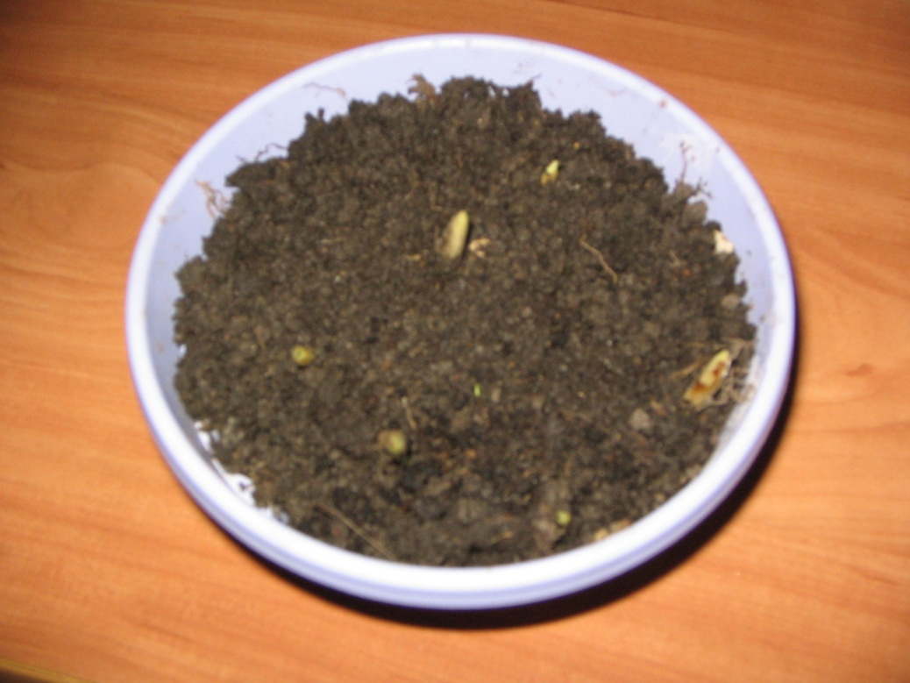

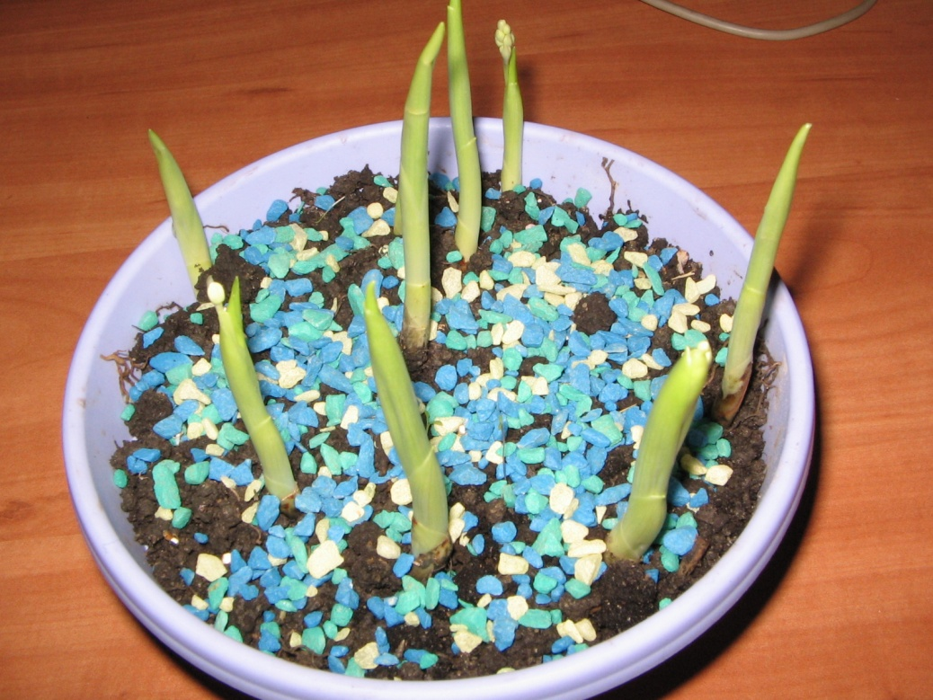

***3.2. Исследовательская работа: «Выгонка хосты в зимний период»***

*Глущенко Марина, член НОУ «Эврика»*

*Руководитель: Шумская Р.И.*

«…Изучив литературу по выбранной теме, узнали много интересного о выгонке корневищных растений. Что привлекло нас в растениях из группы корневищных растений? Наверное, редкость. Ведь согласитесь, для всех уже неудивительно видеть зимой цветущие тюльпаны, нарциссы. Но цветущие примулы, ландыши и хосты - это редкость. Поэтому наш выбор остановился на хосте.

Чтобы получить такое растение, в середине октября выкопали вместе с комом земли его корнивище, посадили его в емкость и поставили в подвал, учитывая, что охлаждение растения перед посадкой, пока оно еще не начало прорастать, очень полезно.

Периодически осуществляя полив, за недели до нужного срока цветения цветочный горшок с корневищем выставили в помещение для выгонки и ухаживали за ним, согласно требованиям к выгонке корневищных растений: это своевременный полив, рыхление поверхностного слоя земли, опрыскивание тепловатой водой. С января его выставили на светлые прохладные окна, и потом началась самая интересная часть нашего эксперимента: наблюдение и сравнение: смогут ли нежные ростки пережить вместе с нами зимние холода и порадовать нас прекрасным своим видом.

Сколько было радости, когда проклюнулись долгожданные почки и появись первые ростки!

Каждый день с трепетным волнением смотрели на наше растение и ждали от него дальнейших превращений. И так день за днем. Вот настал долгожданный день, когда стали раскрываться наши зеленые перышки.

Растение требовало от нас заботы, ведь на улице настоящая зима с сильными морозами. Отвечая на заботу о ней, хоста быстро начали расти: на смену одному листику появились другие. В конце января наших глаз радовали красивые изумрудно-зеленые листья хосты.

В результате проделанной работы получили великолепное растение хосты.

Когда за окном лютая зима. А на подоконнике радует своей красотой выращенная нами хоста – это действительно волшебство. Как красивы ее нежные листья!

Когда начинали эксперимент по выгонке хосты, были небольшие сомнения о получении цветущего растения, наши сомнения подтвердились: к намеченному сроку так и не появились цветоносные побеги. Но полученный результат есть доказательство того, что корневищные растения можно выгонять, в том числе и хосту, листья которой используют для аранжировки букетов.

Все наблюдения за выгонкой хосты занесли в таблицу №1

Таблица №1

|  |  |  |
| --- | --- | --- |
| Дата | Что делали? | Что наблюдали? |
| 15.10 | Подготовка к выгонке. Растения выкопали вместе с комом земли ,поместили в полиэтиленовые мешки |  |
| Ноябрь-середина декабря | Держали в темном прохладном помещении |  |
| 12.12. | Занесли в теплицу |  |
| 15.12. | Пересадили в большой горшок, обильно полили |  |
| 27.12-30.12 | Поливали по мере необходимости | Появились первые ростки в виде зеленых перышек |
| 12.01 |  | Длина ростков 3-4 см |
| 20.01 |  | Длина ростков увеличилась, листья стали немного приоткрываться |
| 22.01 | Перенесли растения в комнату и поставили на подоконник (температура +17-200 С) |  |
| 28.01 |  | Появились настоящие листья |
| 28.01-15.02 | Полив по мере необходимости | Листьев становится больше. Растение развивает густую зелень, а цветочный побег растет |

В результате проделанной работы подтвердили нашу гипотезу о возможности проведения выгонки хосты в зимнее время.

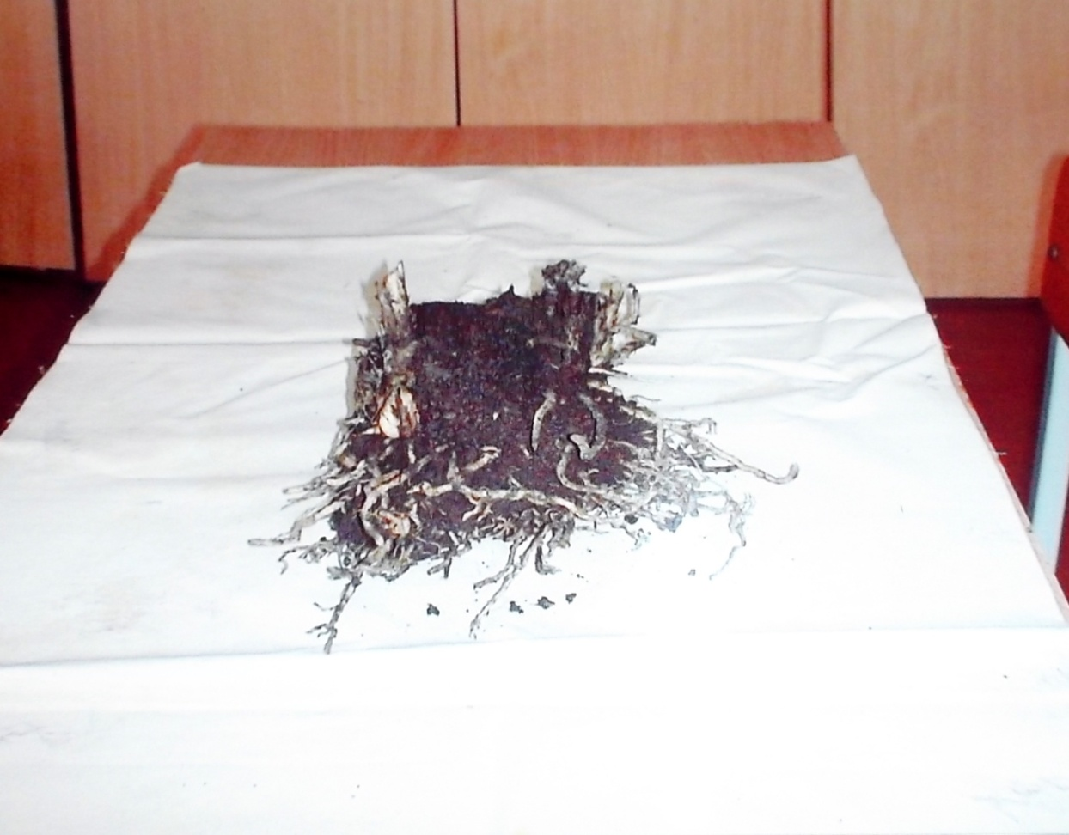

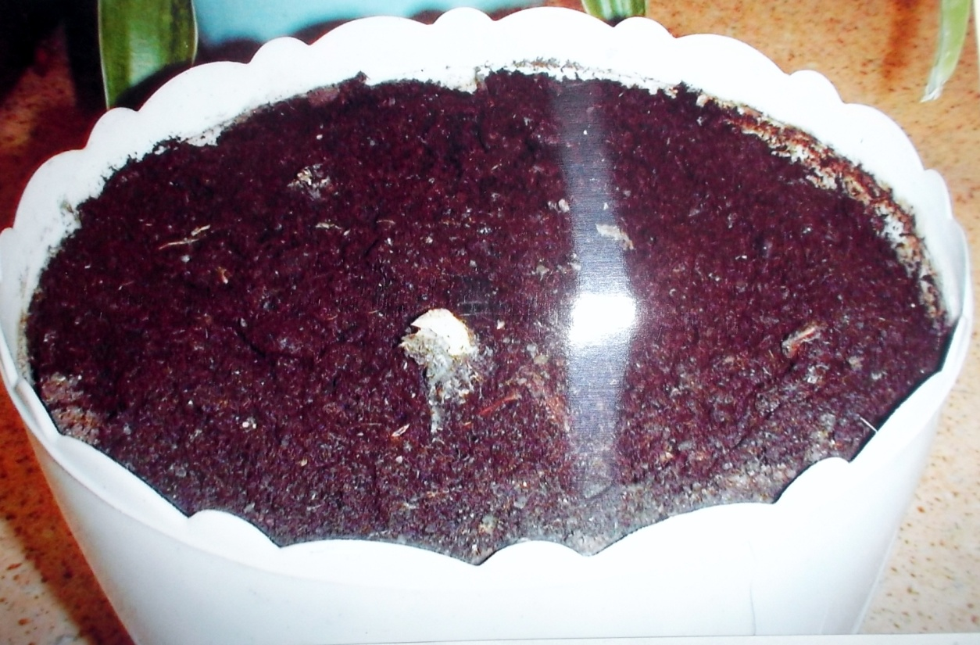

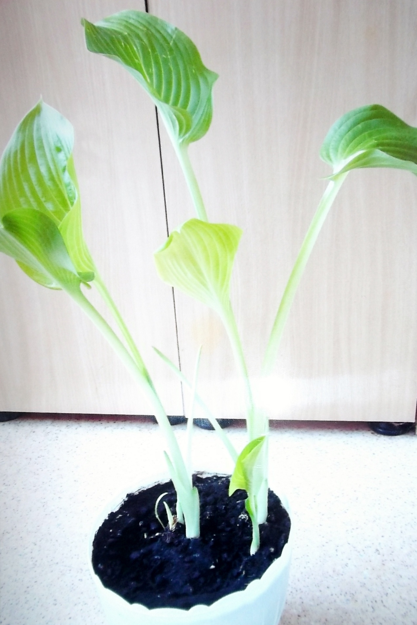**Список литературы**

1. Анциферов А.В. Выгонка цветущих растений //Биология в школе. – 2003. - № 6. –

С. 72-74.

1. Бабин Д.М. Энциклопедия цветоводства. – М.: Миринда, 1993г.-480 с.
2. Бабин Д.М. Цветоводство от А до Я. – из-во Харвест, 2007 - 704 с.
3. Былов В.Н., Зайцева Е.Н. Выгонка цветочных луковичных растений:

(Биологические основы). – М.: Наука, 1990. – 240 с.

1. Завадская Л.В. Выгонка растений. – М.: изд. Дом МСП, 2006. – 160 с.   
    Выгонка цветов // Цветоводство. – 2006. - № 5. - С. 64, 65.
2. Голоктеева Н.В. Опытническая работа младших школьников на занятиях кружка

"Мы познаём природу". - http://festival.1september.ru/ index.php?numb_artic=418729.

1. Научно-исследовательские работы школьников на экологической страничке

сервера ЦТИСО. - http://www.edu.yar.ru/russian/misc/eco_page/ issled/index.html

1. Малиновская Е.А. Структура, логика и оформление исследовательских работ

учащихся.